Составление сметы ресурсным методом

Настройка программы Smeta.RU
Настройка Сметы.ру на ресурсный метод – это самое простое, из того, что нам предстоит. Достаточно выбрать в параметрах готовую типовую настройку ГЭСН-2001 (обычно именно по ГЭСНам составляют смету ресурсным способом). Убедитесь, что «Режим расчета» установлен в «Ресурсный» и «Учитывать в стоимости все ресурсы». Ну и поисковые маршруты, естественно, должны быть ГЭСНовские.
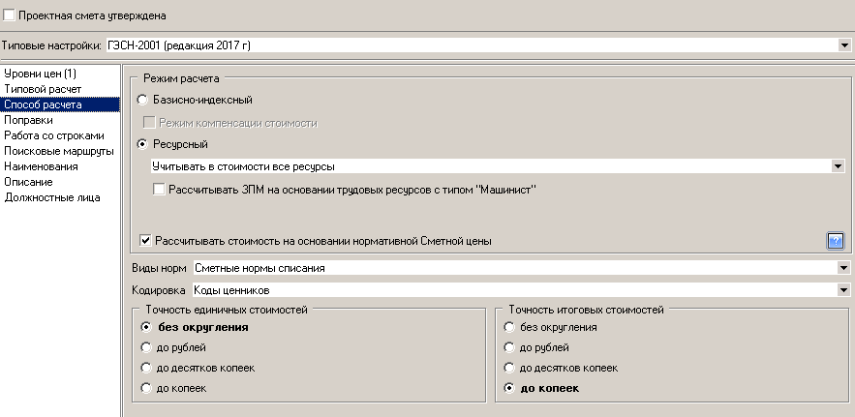

Формирование набора работ
На этом этапе нет ничего особенного. Добавляем расценки, проставляем объемы, вносим поправки, итоги.

Замена ресурсов
Замена ресурсов при ресурсном методе состоит из двух этапов:
Добавление и замена материалов. На этом этапе нужно уточнить материальные ресурсы, неучтенные в расценке и заменить учтенные (если необходимо). Для этого вызываем контекстное меню и выбираем пункт «Замена ресурсов»
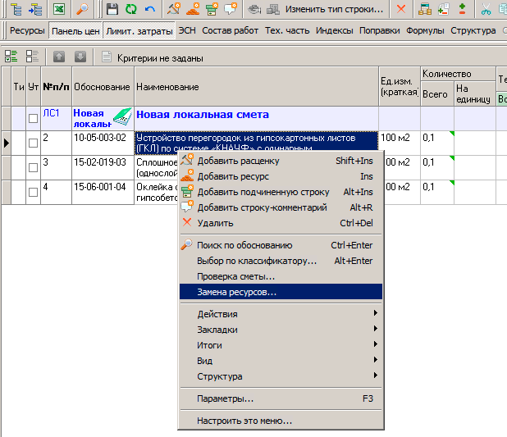
В открывшемся окне будут указаны все ресурсы, содержащиеся в смете. Сами ресурсы разделены по группам: трудовые ресурсы, машины и механизмы, материальные ресурсы подрядчика, материальные ресурсы заказчика, оборудование подрядчика, оборудование заказчика.
Раскрываем группу «Материальные ресурсы подрядчика», становимся на материал, который необходимо заменить, открываем контекстное меню и выбираем пункт «Выбор ресурса по классификатору». Для выбора марки материала из группового кода выбираем пункт «Выбор ресурса по классификатору» или «Поиск по обоснованию».
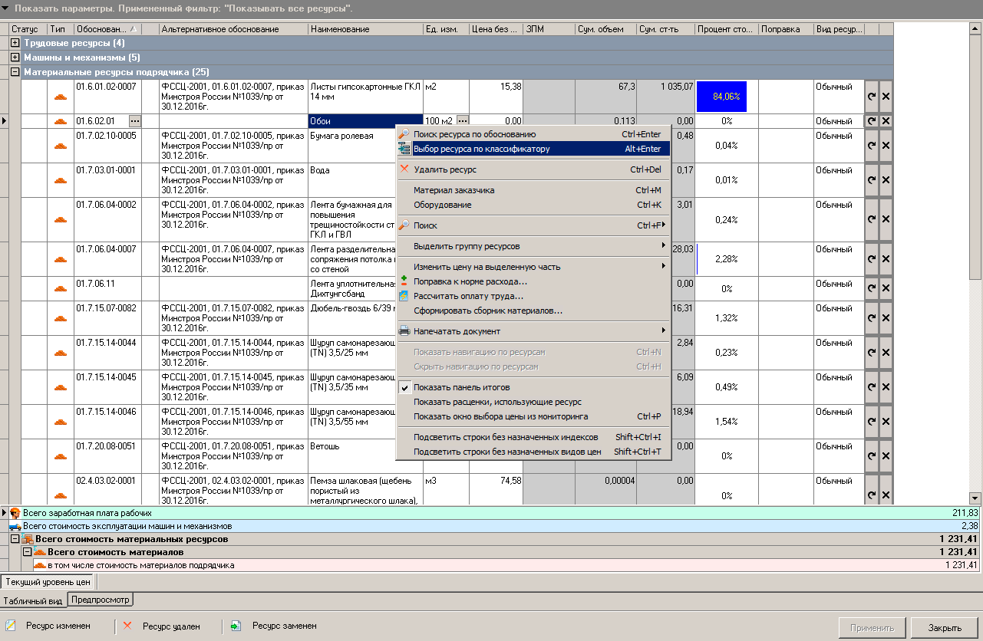
В открывшемся окошке классификатора выбираем подходящий материал и нажимаем кнопку «Заменить». Материал заменится. Повторяем эти действия на остальных ресурсах.
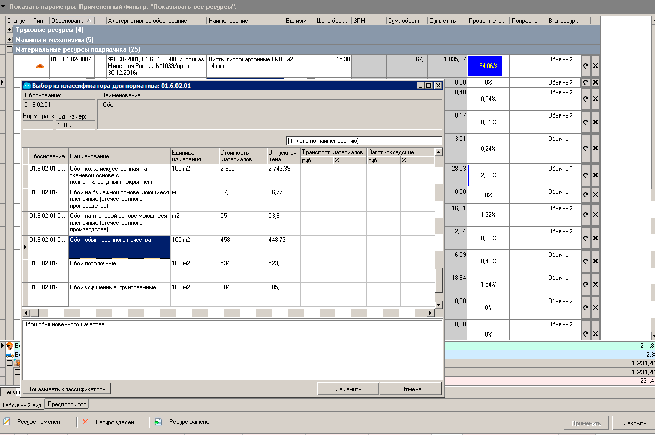
Занесение цен. Теперь, когда у нас есть полный список необходимых ресурсов, необходимо задать для них цены. Это можно сделать разными способами:
- В параметрах объекта
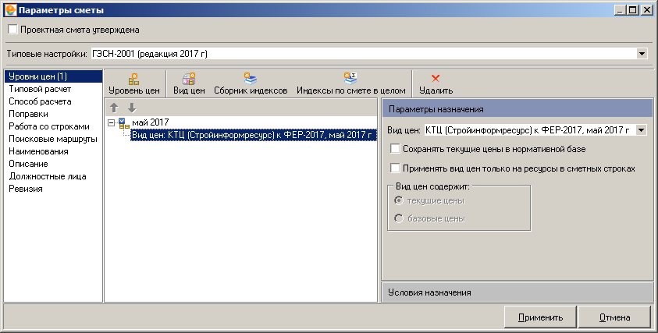
указать электронный справочник, содержащий каталог текущих цен, например, КТЦ Стройинформресурса для небюджетного финансирования
- указать электронный справочник, содержащий каталог текущих цен, из ФГИС ЦС (ожидается поставка после 15.12.17) для бюджетного финансирования
- в окне замены ресурсов ввести значение стоимости, обоснование, единицу измерения вручную.

После того, как все материалы уточнены и для них заданы цены, можно сформировать «Ведомость потребности в ресурсах»
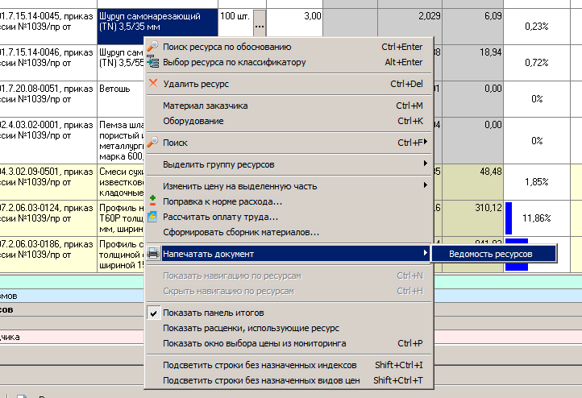

Вот так она будет выглядеть:
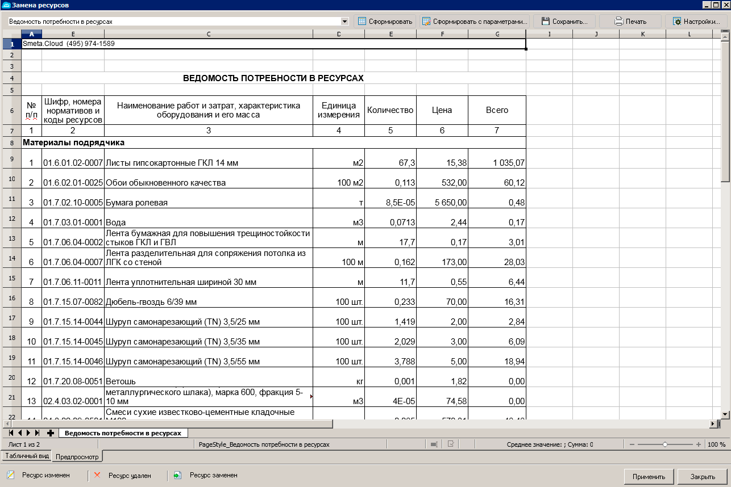

Печать сметы, форма экспорта в Эксель
После того, как смета составлена, можно выводить ее на печать. Экспортируйте смету в Эксель, или воспользуйтесь вкладкой «Предпросмотр».Для смет, составленных ресурсным методом подходят шаблоны, предусматривающие ресурсов расценки и полной ведомости ресурсов.
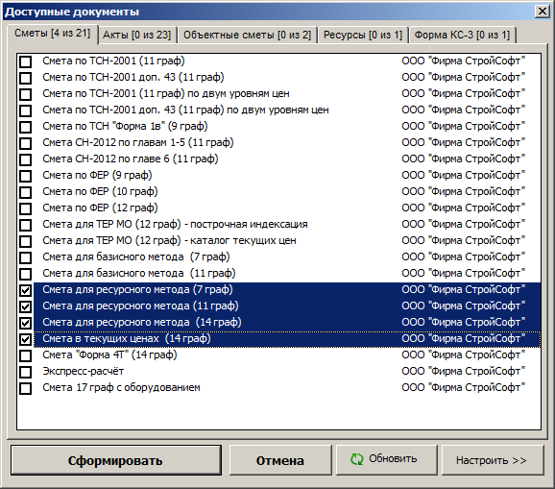
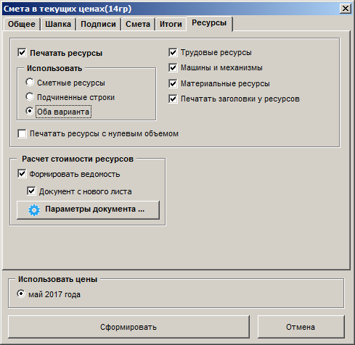

После формирования документа получится примерно такой результат:
